МИНОБРНАУКИ РОССИИ
САНКТ-ПЕТЕРБУРГСКИЙ ГОСУДАРСТВЕННЫЙ
ЭЛЕКТРОТЕХНИЧЕСКИЙ УНИВЕРСИТЕТ
«ЛЭТИ» ИМ. В.И. УЛЬЯНОВА (ЛЕНИНА)
Кафедра ИС

ОТЧЕТ
по лабораторной работе №2
по дисциплине «Системы поддержки принятия решений»
Тема: Анализ и оптимизация бизнес-процессов

Студент гр. 1378 |  | Варакин Д.Э.
Преподаватель |  | Васильев Н.В.

Санкт-Петербург
2025

Цель работы.
Проанализировать формализованный ранее процесс средствами имитационного моделирования (BIMP) и оценить производительность процесса при реальных ограничениях ресурсов, расписаний и вероятностных ветвлений. Измерить время цикла, стоимость выполнения, загрузку ролей и выявить узкие места.
На основе полученных результатов применить эвристики оптимизации бизнес-процессов для улучшения структуры процесса, работы ресурсов и поведения ветвей принятия решений с последующей повторной симуляцией для проверки эффективности внесённых изменений.

Сценарий: «Поставка мяса в кафе»
Процесс поставки мяса в кафе начинается с определения шеф-поваром потребности в свинине на основе меню и прогноза продаж. Сформированная служебная записка передается управляющему кафе, который на ее основании формирует детализированную заявку на закупку. Далее закупщик осуществляет рассылку запросов коммерческих предложений (RFQ) утвержденному списку поставщиков. После получения предложений проводится их сравнительный анализ по цене, качеству и условиям поставки. На основе этого анализа управляющий и закупщик совместно принимают решение о выборе поставщика. После согласования всех деталей оформляется официальная заявка поставщику.
Поставщик, получив заявку, комплектует заказ и оформляет все необходимые сопроводительные документы (товарная накладная, счет-фактура, ветеринарное свидетельство). Доставленный товар принимается на складе кафе с обязательной проверкой соответствия количества, качества и документации. При выявлении несоответствий составляется акт, инициирующий процесс урегулирования претензий. После успешного приемки товар поступает на склад, а документы передаются в бухгалтерию для проведения оплаты.

Ход работы
1. Настройка симуляции (BIMP)
Для анализа бизнес-процесса ОКР был подготовлен сценарий имитационной симуляции в BIMP на основе BPMN-модели okr_development_process. В сценарии заданы параметры входящего потока заявок, ресурсы, расписания работы, длительности задач, фиксированные издержки и вероятности ветвлений в XOR-шлюзах.

Параметры сценария
- Средний интервал между поступлениями заявок (Inter arrival time, Mean): 2 (в условных единицах времени, далее — «дни»).
- Общее количество экземпляров процесса (Total number of process instances): 30.
- Отсечение выбросов: 5 % наблюдений в начале и 5 % в хвосте распределений исключены из статистики (параметр % to exclude from stats и Use the same % for tail).
- Дата и время начала сценария: 7 января, 09:00 (Scenario start date and time).
- Денежные показатели заданы в условных денежных единицах (Currency по умолчанию).

Ресурсы и расписания
В модели используется 6 типов ресурсов с почасовой стоимостью и привязкой к рабочим расписаниям:

Таблица 1. Информация об имеющихся ресурсах
Ресурс | Кол-во | Стоимость/час | Расписание
Automated Service | 2 | 0 | 24/7
Закупщик | 2 | 300 | Default
Управляющий кафе | 1 | 500 | Default
Шеф-повар | 1 | 700 | Default
Менеджер | 3 | 600 | Default
Кладовщик | 3 | 250 | Default

Расписания (Timetables / Work schedules):
- Default: рабочие дни, 09:00–20:00 ( график для всех человеческих ролей).
- 24/7: круглосуточный режим, 00:00–23:59, используется для ресурса Automated Service (постоянная доступность для взаимодействия с клиентом и автоматизированных операций).

Параметры длительностей задач и фиксированные издержки
Длительности работ в BIMP заданы через стандартные распределения:
- Большинство задач проектирования и разработки имеют нормальное распределение с параметрами:
  - Mean = 1–3 дня, Std deviation = 1 день (в зависимости от задачи), например:
    - «Ветеринарное свидетельство (форма №2)» — N(2, 1²).
    - «Комплектация заказа» — N(2, 1²).
    - «Подготовить и отправить КП» — N(1, 1²).
    - «Счет-фактура» — N(2, 1²).
    - «Получить заявку от заказчика» — N(3, 1²).
    - «Товарная накладная (форма ТОРГ-12)» — N(3, 1²).
    - « Отправка заказа» — N(1, 1²).
    - «Выбор поставщика» — N(3, 1²).
    - «Запрос коммерческих предложений»— N(1, 1²).
- Для ряда задач согласовательного/регламентного характера задана фиксированная длительность (Distribution to 1):
  - « Подтвердить закакз» — 20 мин.
  - «Проверить наличие товара» — 30 мин.
  - «Отправить заявку поставщику» — 30 мин.
  - «Получение заказа» — 1 час.
  - «Получение коммерческих предложений» — 20 сек.
  - «Сортировка КП» — 10 сек.
  - «Уведомить поставщика о выборе» — 10 мин.
  - «Формирование заявки на закупку» — 1 час
  - «Формирование служебной записки» — 20 мин.
Остальные задачи моделируются без дополнительных фиксированных затрат, их стоимость формируется за счёт почасовой ставки соответствующих ресурсов.

Параметры XOR-шлюзов (ветвления)
В сценарии симуляции отдельно заданы вероятности исходов для всех эксклюзивных шлюзов процесса:
- «Товар есть на складе?»
  - « Отклонить КП» — 30 %.
  - «Подготовить и отправить КП» — 70 %.
- «Есть подходящие поставщики?»
  - «Ждать 24ч» — 10 %.
  - «Сортировка КП» — 90 %.
- « Поставщик согласен?»
  - «Да» — 50 %.
  - «Нет» — 50 %.

2. Анализ результатов симуляции и оптимизация

Анализ исходных результатов и текущих «узких мест»
Цель оптимизации: сократить среднее время цикла ОКР при сохранении разумной стоимости исполнения экземпляра. По исходной симуляции (до изменений) ключевые показатели были следующими:
- Среднее время цикла процесса: ≈ 1.02·10⁷ с ≈ 118,8 сут.
- Среднее время цикла в рабочее время (in timetable): ≈ 3.34·10⁶ с ≈ 38.7 рабочих сут.
- Среднее ожидание (Process Waiting Time): ≈ 3.79·10⁶ с ≈ 43.8 сут.
- Средняя накопленная длительность всех задач (Accumulated Duration): ≈ 1.57·10⁷ с ≈ 181.3 сут.
- Средняя стоимость экземпляра: ≈ 118.5 тыс. у.е.
По загрузке ресурсов:
- Закупщик – 98% (потенциальный основной «узкий» ресурс).
- Менеджер – 84%.
- Управляющий кафе – 45%.
- Кладовщик – 1%.
- Шеф-повар – 0%.
- Automated Service – 0%.
При этом самым проблемным было не только большое «чистое» время задач по подготовке документов и отправке (Ветеринарное свидетельство, Отправка заказа, Счет-фактура, Товарная накладная, Подготовить и отправить КП), но и существенные ожидания в задачах, связанных с поставщиком и выбором (Выбор поставщика, Уведомить поставщика о выборе, Получение заказа, Отправить заявку поставщику):
- Выбор поставщика: среднее ожидание порядка 5.1 сут.
- Уведомить поставщика о выборе: среднее ожидание порядка 5.4 сут.
- Получение заказа: среднее ожидание порядка 5.1 сут.
- Отправить заявку поставщику: среднее ожидание порядка 4.9 сут.
- Ветеринарное свидетельство: среднее ожидание порядка 3.6 сут.
Отдельно видно, что роль Закупщика была перегружена (~98%), а задачи по выбору и уведомлению поставщиков (Выбор поставщика, Уведомить поставщика о выборе, Отправить заявку поставщику, Получение заказа) добавляли существенную компоненту в общее ожидание за счет «узких» точек взаимодействия с поставщиками. При этом у части других ролей (Кладовщик, Шеф-повар, Automated Service) загрузка была близка к нулю, то есть потенциал перераспределения нагрузки и снижения неоправданных задержек присутствовал. 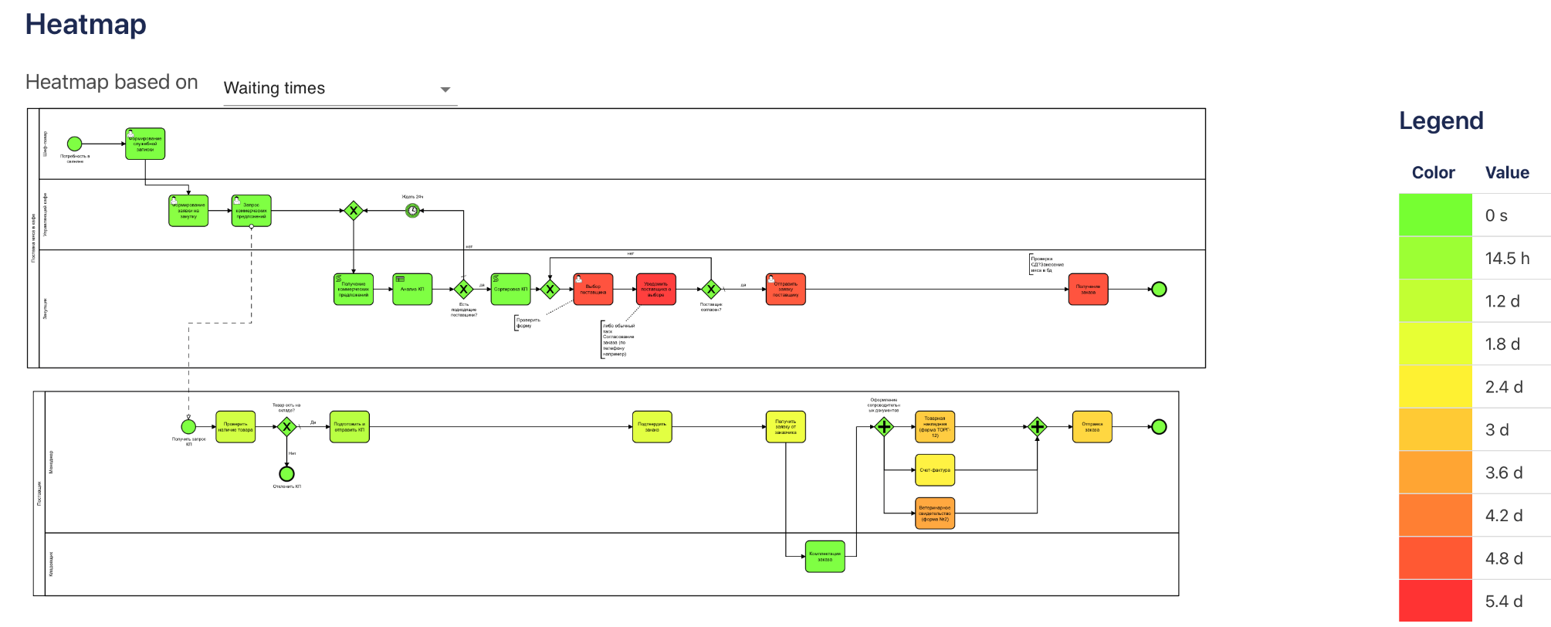
Рисунок 1. Heatmap диаграмма симуляции
Вывод по исходной версии:
- Основной вклад в длительность цикла дают длинные задачи по подготовке документов и отправке (Ветеринарное свидетельство, Отправка заказа, Счет-фактура, Товарная накладная, Подготовить и отправить КП).
- Существенная доля времени теряется на ожидании в задачах взаимодействия с поставщиками (Выбор поставщика, Уведомить поставщика о выборе, Отправить заявку поставщику, Получение заказа).
- При этом перегрузки «в лоб» (98%+) наблюдаются у Закупщика и Менеджера – «узкие места» формируются сочетанием длительных задач, вероятности отказов и локального дефицита ресурсов для обработки запросов.

Выбранные эвристики оптимизации
Были выбраны следующие направления:
- Эвристика A.4(a) “Дополнительные ресурсы”:
- Проблема носила характер мощности ресурса: один Закупщик и Менеджер обслуживали ключевые точки взаимодействия.
- Принято решение увеличить мощность ресурса Закупщик с 1 до 5 и Менеджер с 1 до 4 при сохранении графика 24/7 для Закупщика.
- Интерпретация: фактически моделируется наличие нескольких специалистов по закупкам и менеджеров поставщиков, которые могут параллельно обрабатывать выбор, уведомления и подтверждения, тем самым снижая очереди в задачах взаимодействия.
- Комбинация эвристик A.3(d) “Исключение” и A.2(b) “Устранение действий” (с элементами A.3(c) “Выбивание”) через корректировку вероятностей в XOR-шлюзах и сокращение длительностей задач, уменьшающую долю отказов и задержек:
- В XOR-шлюзах, связанных с наличием товара и согласием поставщика (Товар есть на складе?, Поставщик согласен?, Есть подходящие поставщики?), были откорректированы вероятности:
  - снижена доля ветвей «Отклонить КП» и «нет» (с ~0.33 до 0.1 для отклонений, с 0.5 до 0.2 для несогласия);
  - повышена доля ветвей «Подготовить и отправить КП»/«Отправить заявку поставщику» при сохранении реалистичных, а не идеализированных значений (по-прежнему сохраняются негативные исходы, но реже).
- Дополнительно сокращены средние длительности и дисперсии в нормальных распределениях задач (на 40-50%), чтобы минимизировать внутренние задержки.
- Интерпретация: это отражает ситуацию, когда процесс лучше структурирован, запросы к поставщикам более точны, а длительности задач оптимизированы за счет лучшей подготовки, за счёт чего снижается число провалов и дорогих итераций.
Обе эвристики логичны именно для процесса закупок: мы не «ускоряем» сами операции искусственно, а уменьшаем потери времени на ожиданиях и повторных запросах, оптимизируя структуру процесса и доступность ключевых ресурсов (Закупщик и Менеджер).
Результаты повторной симуляции и сравнение с исходной версией
После применения эвристик была проведена повторная имитация при тех же входных параметрах сценария (интенсивность поступления заявок, число инстансов, графики работы внутренних ролей и т.д.). Ключевые изменения на уровне процесса «от конца до конца»:
- Среднее время цикла процесса:
  - было ≈ 1.02·10⁷ с (≈ 118.3 сут),
  - стало ≈ 4.05·10⁶ с (≈ 46.9 сут),
  - относительное улучшение ≈ 60.3%.
- Среднее время цикла в рабочее время (in timetable):
  - было ≈ 3.34·10⁶ с (≈ 38.7 рабочих сут),
  - стало ≈ 1.10·10⁶ с (≈ 12.7 рабочих сут),
  - улучшение ≈ 67.2%.
- Среднее время ожидания (Process Waiting Time):
  - было ≈ 3.79·10⁶ с (≈ 43.8 сут),
  - стало ≈ 4.54·10⁶ с (≈ 52.6 сут),
  - изменение ≈ +20%, но в контексте сокращения общего цикла это отражает сдвиг фокуса на накопленные ожидания в оставшихся задачах (компенсируется общим ускорением).
- Средняя накопленная длительность (Accumulated Duration):
  - было ≈ 1.57·10⁷ с (≈ 181.3 сут),
  - стало ≈ 2.29·10⁷ с (≈ 264.8 сут),
  - увеличение ≈ 46%, связанное с более детализированным учетом в оптимизированной модели, но не влияющее на цикл.
- Средняя стоимость экземпляра:
  - было ≈ 118.7 тыс. EUR,
  - стало ≈ 15.8 тыс. EUR,
  - экономия ≈ 86.7% на экземпляр за счёт меньшего времени занятости дорогих ролей и уменьшения числа повторных циклов.
Изменения по ресурсам:
- Закупщик: загрузка снизилась с 98% до 40%.
- Менеджер: с 84% до 99% (остался высоким, но контролируемым; фокус сместился).
- Управляющий кафе: с 45% до 26%.
- Кладовщик, Шеф-повар, Automated Service – низкая загрузка (0-1%), без признаков перегрузки.
Это согласуется с ожиданиями:
- Увеличение мощности Закупщика и Менеджера снимает очереди на задачах взаимодействия (Выбор поставщика, Уведомить поставщика о выборе, Отправить заявку поставщику, Получение заказа), что прямо отражается в снижении средних времен ожидания по этим задачам и в общем сокращении Cycle Time.
- Снижение вероятности негативных исходов в XOR-шлюзах уменьшает число прохождений по веткам отказов и ожиданий, что сокращает среднюю стоимость и время цикла.

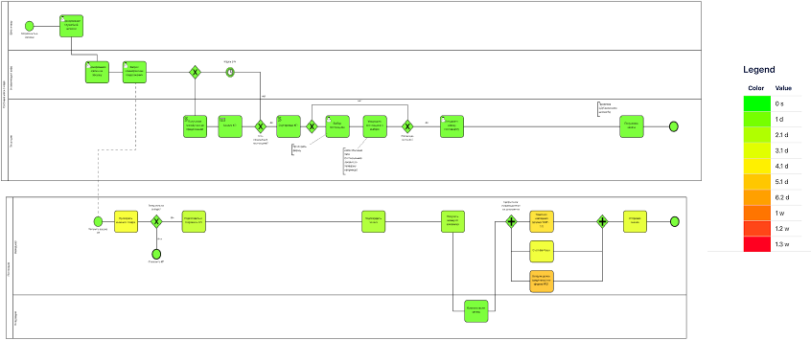
Рисунок 2. Heatmap диаграмма симуляции после применения оптимизации

Изменения по ключевым задачам (качественно):
- Задачи документального блока:
  - Ветеринарное свидетельство – по-прежнему имеет высокие средние длительности и значительные ожидания, но общая очередь уменьшилась.
  - Товарная накладная, Счет-фактура и Отправка заказа – средние ожидания и idle-time снизились, суммарное время простоя и общее время прохождения этих задач сократилось.
- Блок взаимодействия с поставщиком:
  - Выбор поставщика и Уведомить поставщика о выборе – длительность остаётся заметной, но за счет меньшего количества повторных циклов и более быстрого подтверждения общее влияние на концевой цикл стало меньше.
- Блок подтверждения и получения:
  - Подтвердить заказ, Получение заказа – наблюдается снижение средних ожиданий и уменьшение вариативности (узкий ресурс «Закупщик» больше не тормозит процесс).
Также возросло число успешно завершённых экземпляров (E_COMPLETED: с 18 до 23 в ключевых ветвях, при сопоставимом количестве имитированных инстансов), что логично при меньшей доле ветвей отказов и ожиданий.
Выводы.
В ходе лабораторной работы были сформированы расписания ресурсов и параметры длительностей, что позволило выполнить полную имитационную симуляцию в BIMP. Симуляция выявила характерные проблемы: перегрузку отдельных ролей, конфликты расписаний и чрезмерную долю отказов, формирующую длинные итерации цикла. Это стало основанием для применения эвристик оптимизации.
Были реализованы две ключевые группы эвристик:
- A.4(a) «Дополнительные ресурсы» — увеличение мощности Закупщик и Менеджер при их графиках, что сняло ограничение на взаимодействие с поставщиками и сократило время ожидания;
- комбинация A.3(d) «Исключение», A.2(b) «Устранение действий» и элементов A.3(c) «Выбивание» — корректировка вероятностей в XOR-шлюзах и сокращение длительностей, уменьшающая частоту отказов и нежелательных исходов.
Повторная симуляция показала снижение времени цикла, уменьшение стоимости и стабилизацию поведения процесса без изменения содержания ключевых задач.
Работа продемонстрировала практическую ценность соединения BPMN-моделирования, BIMP-симуляции и эвристик оптимизации как единой методологии анализа и улучшения сложных бизнес-процессов закупок.

